Escrever aqui, centralizado, o título do trabalho em letra Times New Roman,
tamanho 12, em negrito.

Nome e Sobrenome 1º Autor⁽¹⁾, Nome e Sobrenome 2º Autor⁽²⁾, Nome e Sobrenome 3º Autor⁽³⁾

(1) Afiliação institucional, Localidade, País, e-mail
(2) Afiliação institucional, Localidade, País, e-mail
(3) Afiliação institucional, Localidade, País, e-mail

Resumo
Para facilitar a preparação do livro, se pede que os autores utilizem este modelo, com os tamanhos, tipo de letra e formatos que são especificados em cada seção.
O texto deve ser enviado em um arquivo .docx ou .tex. Também deverá ser incluída uma versão em .pdf, especialmente para contrastar fórmulas, gráficos, etc. Devem ser incluídos todos os dados do(s) autor(es). Uma vez recebidos, o Comitê Editorial colocará os trabalhos em versão cega para sua correta avaliação.
Para o nome do arquivo, deve-se utilizar o primeiro sobrenome e o nome (nesta ordem) do primeiro autor e sem espaço: SobrenomeNome.docx, e,g. “PerezJuan.docx”. O assunto da mensagem deve ser “Livro Lógica ST”.
O texto deve ser escrito integralmente utilizando a letra tipo “Times New Roman”. O título deve ser escrito em negrito, tamanho 12 e não ocupar mais que 15 palavras, com o texto centralizado.
Abaixo do título, deixando uma linha em branco no tamanho 12, devem ser escritos os nomes e sobrenomes dos autores (em tamanho 9, formato normal), centralizados, referindo-se (com tantos super-índices numerados quanto seja necessário) às filiações institucionais respectivas, indicando a localidade e país, bem como o e-mail de cada um. O nome e sobrenome do primeiro autor deve corresponder com o utilizado no nome de arquivo enviado .docx ou .tex
Deixando duas linhas com tamanho 11, aparecerá a palavra “Resumo”, em negrito e com tamanho 11. O resumo deve proporcionar ao leitor uma síntese clara do conteúdo e proposta do trabalho. Ele não poderá exceder 300 palavras e deve ser escrito em letra tamanho 11, com o texto justificado e recuado em 1cm ao começo de cada parágrafo. Não devem ser incluídas no resumo referências bibliográficas, notas de rodapé, figuras ou tabelas.
O texto definitivo deve ser enviado ao e-mail rodrigo.lopez@usal.es ou a diegofernandess@usal.es.
Palavras-chave: Devem ser colocadas ao menos três e não mais que cinco palavras-chave que não apareçam no título, em tamanho 11.

1. Introdução, apresentação ou 1ª seção, tamanho 11 em negrito

Depois de deixar uma linha em branco, tamanho 11, a primeira seção e as seguintes, numeradas, também serão escritas em tamanho 11. Cada novo parágrafo deve ter recuo de 1cm.
A extensão máxima permitida para os textos definitivos é de 10.000 palavras, incluindo todos os itens to texto, a saber, título, resumo, palavras-chave, tabelas, figuras, notas de rodapé, bibliografia, etc.

2. As seguintes seções, analogamente tamanho 11, negrito
As notas de rodapé devem estar no corpo do texto e serem as estritamente necessárias. Devem ser numeradas e não conter nem citações nem referências bibliográficas.
As referências dentro do texto deverão indicar entre parêntesis: Sobrenome do autor, ano de publicação e número da página. O guia completo de citações e referências a ser seguido se encontra no sítio web http://www.selecciondetextos.cl/instrucciones-para-autores/
Quando se queira reproduzir uma frase textual de três linhas ou menos, colocar-se-á tal frase entre aspas no corpo do texto. A partir de quatro linhas, deve-se transcrevê-la apartada, depois de dois pontos:
Os parágrafos transcritos textualmente serão reproduzidos tabulados a 1cm para a direita, sem aspas e com recuo na primeira palavra também de 1 cm.
3. Referências bibliográficas
As referências bibliográficas (somente de obras citadas no texto) serão apresentadas ordenadas alfabeticamente pelos autores. Como já foi dito, o estilo de citações e referências devem seguir as diretrizes que se encontram no site referido acima.
As imagens, e.g. ilustrações, fotografias, tabelas, desenhos, gráficos (que deverão ter uma alta resolução para poderem ser reproduzidos) serão enviadas em arquivos independentes, em quaisquer dos formatos usuais Jpeg, Tiff, etc. Os autores deverão acreditar a permissão de reprodução das imagens, em caso de não ter sua propriedade. No corpo do texto deverão ser apresentadas numeradas sequencialmente, referidas na frase/parágrafo correspondente do texto ou entre colchetes e.g. [Figura 1], e inseridas já no lugar onde os autores considerarem mais conveniente, no tamanho apropriado em que devam aparecer no Livro, e com sua legenda:

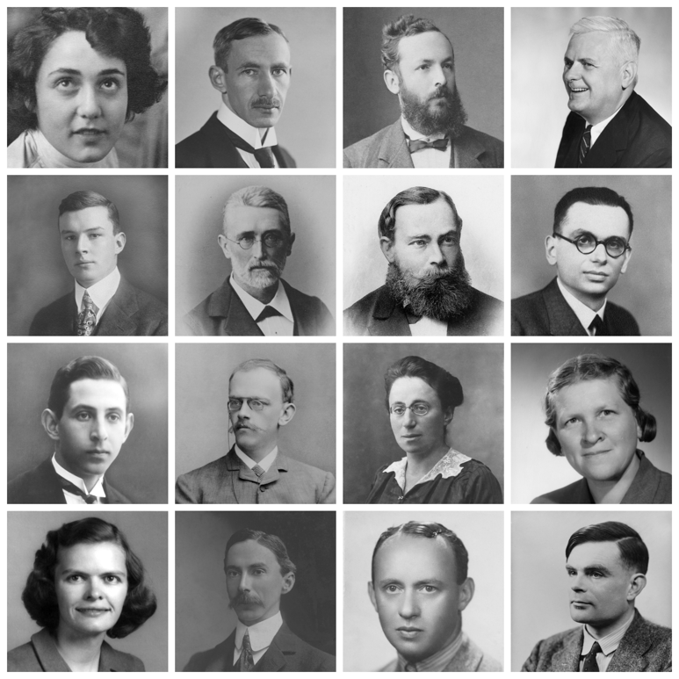
Figura 1. Em tamanho 9, colocar uma breve descrição da figura (indicando entre parêntesis sua procedência)

Os trabalhos que não se adéquem ao formato serão devolvidos a seus autores. Caso sejam necessárias correções propostas pela editora, estas ficarão a cargo dos autores.

